(FOTODOKUMENTACE)
ZADAVATEL: Domov pro seniory Bažantnice, příspěvková organizace,
tř. Bří Čapků 1, Hodonín

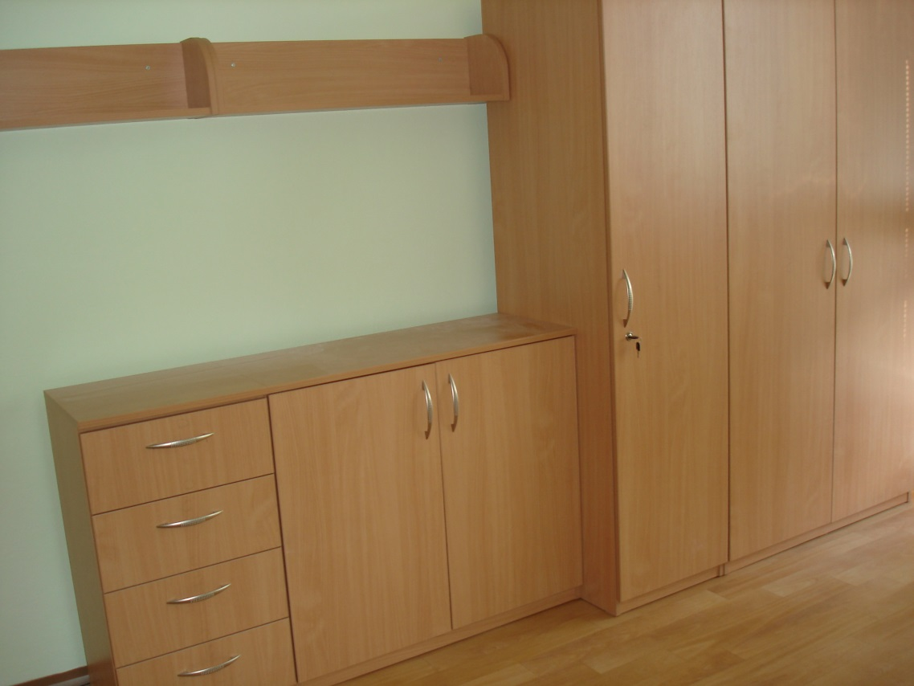
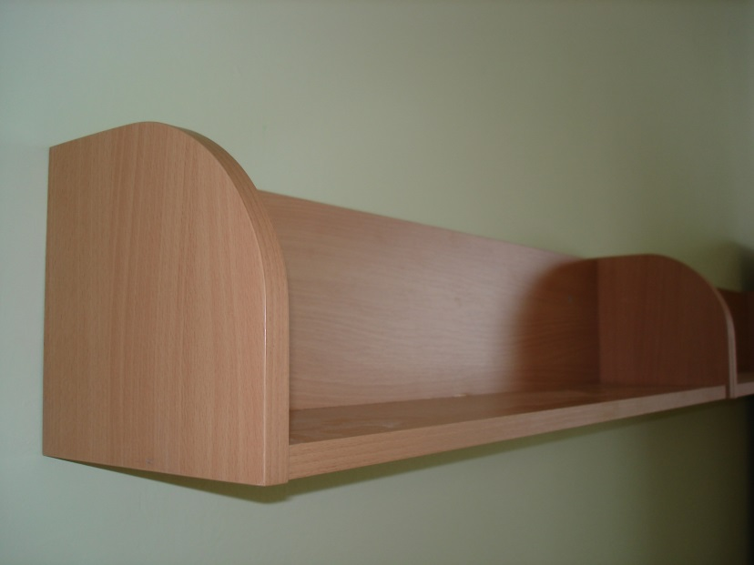
Nábytková sestava-skříně + komoda dvoudveřová a zásuvková
Nábytková sestava - poličky na stěnu
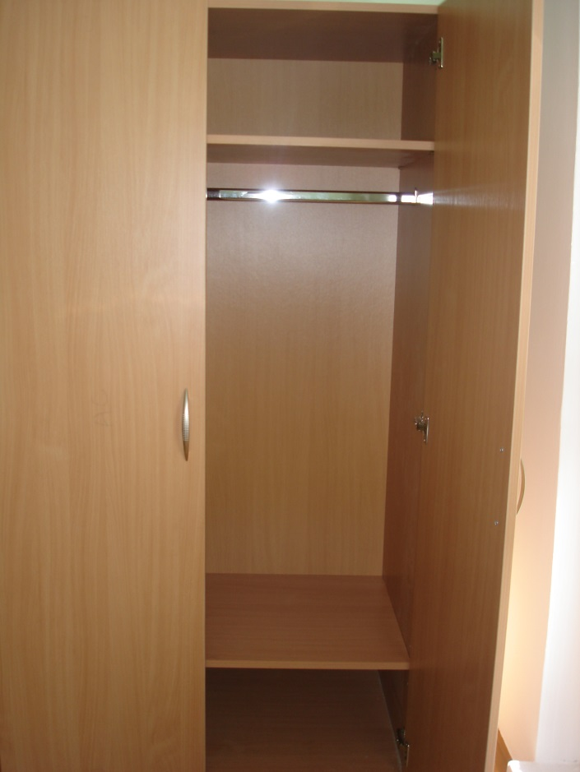
Nábytková sestava – šatní dvoudveřová skříň
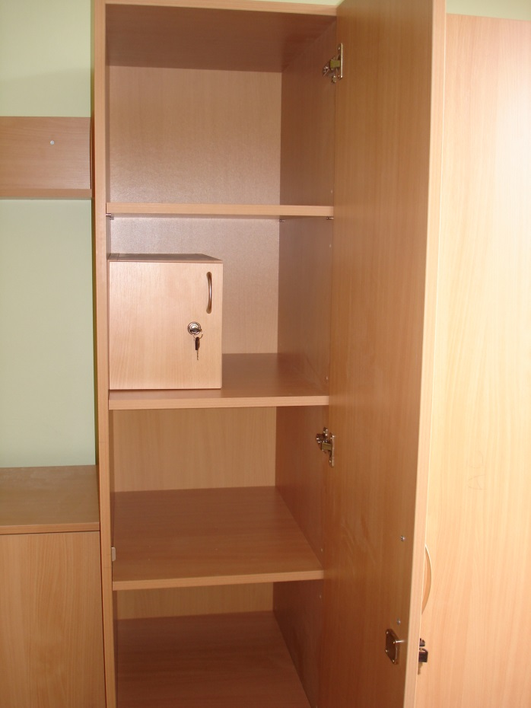
Nábytková sestava – skříň jednodveřová policová uzamykatelná s trezorkem
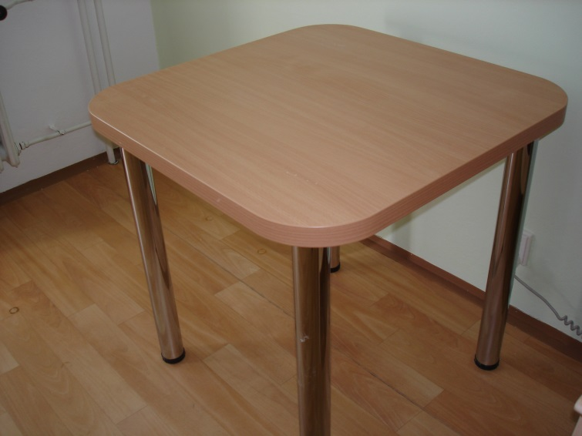
Nábytková sestava – jídelní stůl
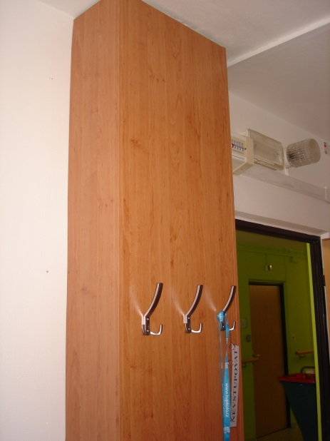
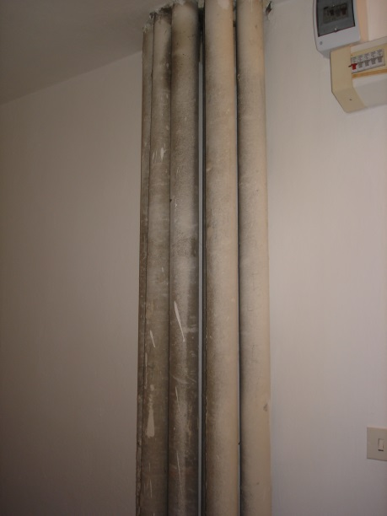
Nábytková sestava – kryt stupaček

